1. Муниципальное учреждение дополнительного образования  «Правобережный центр дополнительного образования детей»
2. города Магнитогорска

**План-конспект занятия на тему:**

**«ЗАНЯТИЕ-ИГРА»**

**Закрепление изученного материала**

**в объединении «Оздоровительная гимнастика»**

**для детей 4-6 лет, в группе 15 человек,**

**1 года обучения**

**Бобенко Марина Ивановна**

**педагог дополнительного образования**

**г. Магнитогорск**

**2021 г.**

**Пояснительная записка.**

*Оздоровительная гимнастика* – это совокупность упражнений для физического развития организма. Это начальная ступень такого вида спорта, как эстетическая гимнастика. *Эстетическая гимнастика* - это [вид спорта](https://ru.wikipedia.org/wiki/%D0%92%D0%B8%D0%B4_%D1%81%D0%BF%D0%BE%D1%80%D1%82%D0%B0), заключающийся в выполнении под музыку различных гимнастических и танцевальных упражнений без предмета. Что касается дошкольников, то это в первую очередь введение их в мир спорта и здоровья, обучение самых простых элементов, но очень нужных для формирования будущих спортсменов. Важно научить их дисциплине и важности владеть базой и объяснить, для чего им это нужно в дальнейшем.

**Тема занятия:** «ЗАНЯТИЕ-ИГРА» Закрепление изученного материала

**Тип занятия:** учебно-тренировочный.

**Вид занятия:** практический.

**Форма проведения:** групповая.

**Время проведения**  – 1 учебный час (45 минут).

**Место проведения** – спортивный (или танцевальный) зал.

**Необходимое оборудование и инвентарь –** музыкальная аппаратура, USB-носитель с музыкой, гимнастические коврики.

**Цель**: содействие физическому и эмоциональному развитию детей, развитию их двигательной активности, формирование потребности в поддержании здорового образа жизни и занятий спортом, например таким, как «Эстетическая гимнастика».

**Задачи:**

**образовательные**

* базовые упражнения в гимнастике: научить технике выполнения некоторых простейших базовых элементов;
* формировать первоначальное представление у обучающихся о грамотном подборе движений для гимнастического комплекса;

**развивающие**

- развивать заинтересованность обучающихся в преобразовании их физической и творческой формы:

* пластики движений,
* гибкости,
* музыкальности;

- способствовать развитию умения соотносить свои действия с планируемым результатом, осуществлять контроль своей деятельности в рамках предложенных условий;

**воспитательные**

* содействовать становлению и развитию у обучающихся внимательного отношения к собственному здоровью и здоровью окружающих как к ценности;
* способствовать воспитанию командного духа, чувства коллективизма, уважительного и доброжелательного отношения между обучающимися.

**Методы обучения:** практические, наглядные, репродуктивные, проблемные.

**Планируемый результат:**

Запомнить и отработать изученные элементы с помощью игры.

**Структура занятия:**

**1**. **Вводная часть**:

- организация подготовки обучающихся к занятию;

- постановка цели и обеспечение ее восприятия детьми.

**2. Основная часть:**

- развитие двигательных умений;

- контроль и анализ результатов учебной деятельности занимающихся.

**3.** **Заключительная часть**:

- подведение итогов занятия;

- организованное завершение.

**План занятия.**

|  |  |  |
| --- | --- | --- |
| **№** | **Содержание** | **Время** |
| 1. **Вводная часть** | 1. Построение, приветствие.  2. Разминка (упражнения выполняются под музыку):  - бег, подскоки, прыжки, гимнастический шаг;  - круговые движения головой;  - упражнения на плечи;  - круговые движения руками;  - наклоны в сторону, вперед: ноги вместе и ноги врозь, сидя на гимнастическом коврике. | 1 мин  14 мин |
| 1. **Блок на общую физическую подготовку** | - упражнения на пресс;  - упражнения на спину;  - упражнения на растяжку. | 10 мин |
| 1. **Основная часть**   **(Занятие-игра. Закрепление изученного материала)** | Обучающиеся встают на середину зала. Поднимают руки в сторону-вверх и, с помощью волн руками (из одной стороны в другую), начинают играть с тренером в игру «Море волнуется РАЗ…»  *Ход игры:*  - Тренер говорит: «Море волнуется РАЗ, море волнуется ДВА, море волнуется ТРИ, гимнастическая фигура (тренер оглашает название элемента - например, «рыбка», «лягушка», «бабочка», «цапля» и т.д.) замри».  - Далее дети показывают названный гимнастический элемент.  - Так повторить несколько раз, называя изученные гимнастические элементы и просто предметы (например: стул, вертолет и т.д.).  Ребенок, услышав название негимнастического элемента, должен сказать: «такого гимнастического элемента нет», но все-равно попытаться его изобразить.  Если изученный элемент кем-то исполнен неправильно, то тренер акцентирует внимание на этом элементе, снова объясняя его правильное выполнение. | 15 мин |
| 1. **Заключительная часть** | 1. Беседа по проведенному занятию. Подведение итогов.  2. Похвала детей за выполненные задания.  3. Прощание и внесение в детские дневники поощрительных наклеек (это дополнительная мотивация детей к дальнейшим занятиям). | 1 мин  1 мин  3 мин |
|  |  | **Итого: 45 мин** |

**Итог:** веселые и довольные дети, готовые к новым достижениям!

***Приложение 1***

Варианты гимнастических элементов,

используемых в предложенной игре

**«Цапля»:**

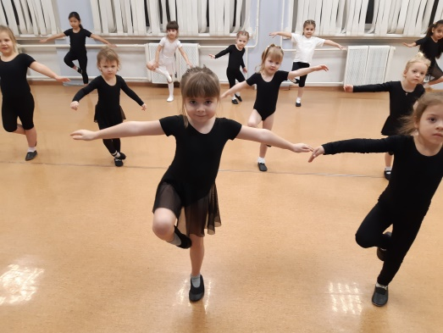

**«Бабочка»:**

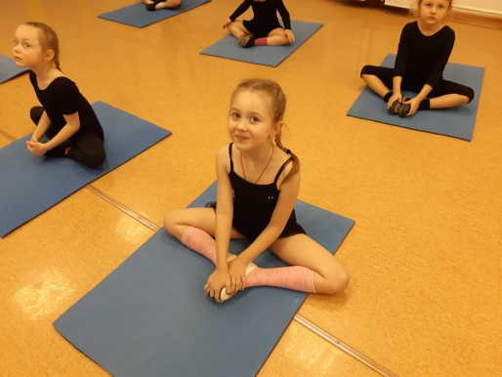

**«Лягушка»:**

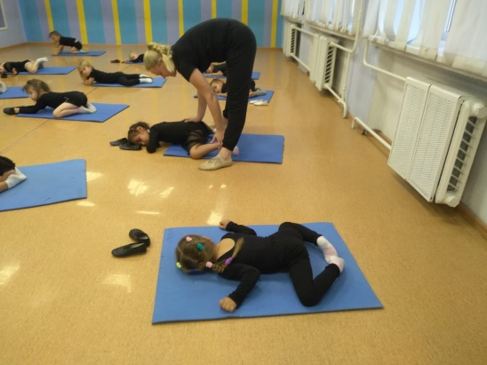

**«Рыбка»:**

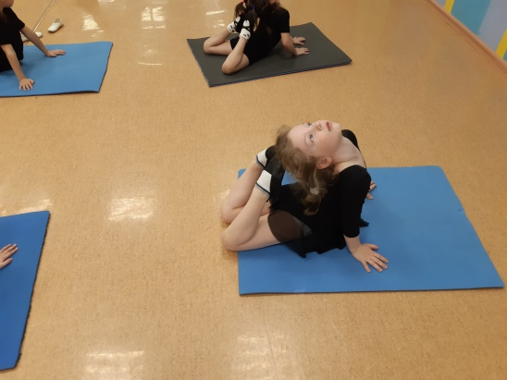

***Приложение 2***

Примеры поощрительных наклеек для детей

